★★★☆☆
題組：Problem Set Archive with Online Judge
題號：11487: Gathering Food
解題者：葉杰明
解題日期：2024年5月16日
題意：
給定$N×N$的方格，方格內容由‘.’(代表空的空間)、‘#’(代表障礙)、英文字母(A~Z，代表食物)。
移動方向只能為上下左右，若取得食物後則將方格內容改為’.’，起點為字母A，求按照英文字母順序取的食物的最短路徑長以及(最短路徑的數量%20437)。
題意範例：
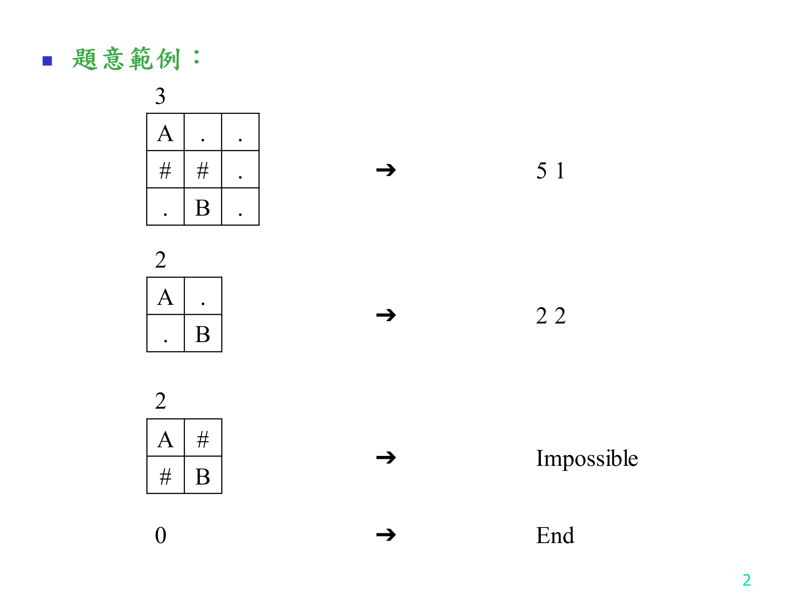
解法：
分別找出兩順序字母之間的最短路徑長$D_{i}$，以及最短路徑數$P_{i}$，由BFS搭配distance[N][N]紀錄從起點到每個點的最短路徑長以及path[N][N]紀錄從起點到每個點的最短路徑數。若$D_{i} =0$，則直接輸出“Impossible”。
$$distance\left[{pos}_{i}\right]\left[{pos}_{j}\right]=distance\left[{pos}_{i-1}\right]\left[{pos}_{j-1}\right]+1$$
$$path\left[{pos}_{i}\right]\left[{pos}_{j}\right]+=path\left[{pos}_{i-1}\right]\left[{pos}_{j-1}\right]$$
最短路徑長：$\sum_{i=0}^{n-1}{D_{i}}, n=字母數$
最短路徑數：$\prod_{i=0}^{n-1}{P_{i}}, n=字母數$
解法範例：
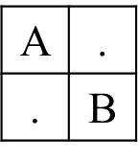
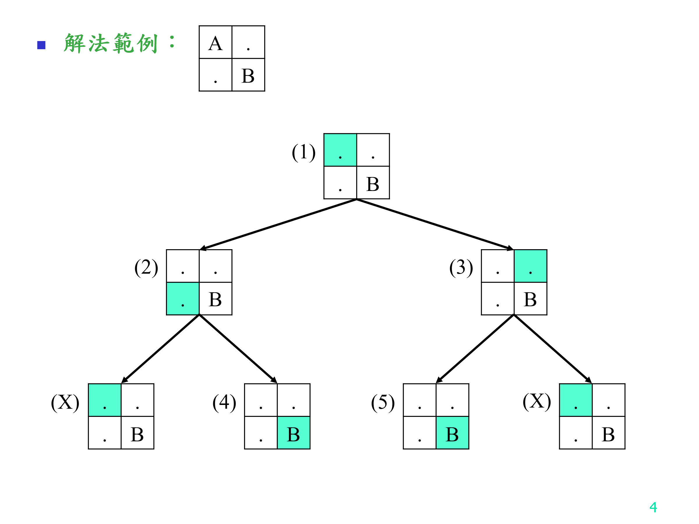
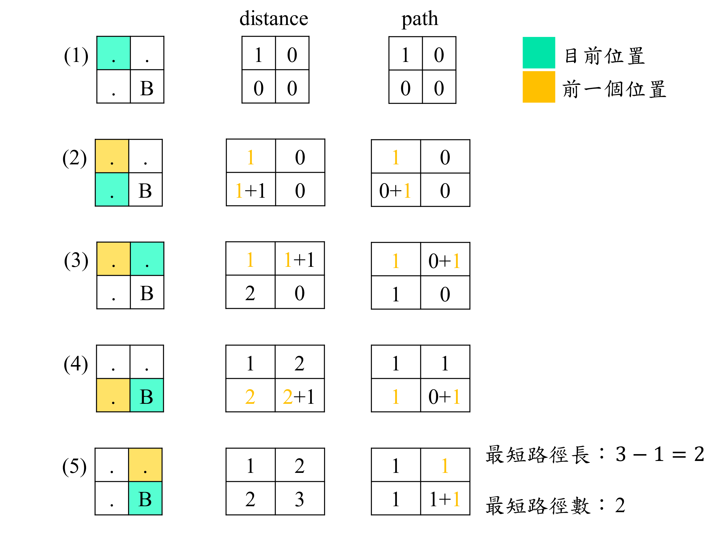
討論：
若使用DFS，會找出所有可能的路徑，對尋找最短路徑比較沒有效率。
程式：
#include <iostream>
#include <cstring>
#include <queue>
#include <cctype>
using namespace std;

#define MOD 20437

struct pos
{ int i, j; };

pos dir[4] = { {-1, 0}, {0, 1}, {1, 0}, {0, -1} };

int main()
{
int N, t = 0;
char grid[10][10] = {};
while (cin >> N && N)
{
pos letter[26] = {};
int letter_count = 0;
for (int i = 0; i < N; i++)
{
for (int j = 0; j < N; j++)
{
cin >> grid[i][j];
if (isalpha(grid[i][j]))
{
letter[grid[i][j] - 'A'] = {i, j};
letter_count++;
}
}
}

int total_dist = 0, total_path = 1;
bool flag = true;
for (int i = 1; i < letter_count; i++)
{
int dist[10][10];
memset(dist, 0, sizeof(dist));
int path[10][10];
memset(path, 0, sizeof(path));

dist[letter[i - 1].i][letter[i - 1].j] = 1;
path[letter[i - 1].i][letter[i - 1].j] = 1;
grid[letter[i - 1].i][letter[i - 1].j] = '.';

queue<pos> pos_Q;
pos_Q.push(letter[i - 1]);
char next_alpha = 'A' + i;
while (!pos_Q.empty())
{
pos cur = pos_Q.front();
pos_Q.pop();
for (int j = 0; j < 4; j++)
{
pos next = { cur.i + dir[j].i, cur.j + dir[j].j };
if (next.i < 0 || next.i >= N || next.j < 0 || next.j >= N)
continue;
if (grid[next.i][next.j] == '#')
continue;
if (grid[next.i][next.j] != '.' && grid[next.i][next.j] != next_alpha)
continue;
if (!dist[next.i][next.j])
{
dist[next.i][next.j] = (dist[cur.i][cur.j] + 1);
if (grid[next.i][next.j] != next_alpha)
pos_Q.push(next);
}
if (dist[next.i][next.j] == dist[cur.i][cur.j] + 1)
path[next.i][next.j] = (path[cur.i][cur.j] + path[next.i][next.j]) % MOD;
}
}
if (!dist[letter[i].i][letter[i].j])
{
flag = false;
break;
}

total_dist += dist[letter[i].i][letter[i].j] - 1;
total_path = (total_path * path[letter[i].i][letter[i].j]) % MOD;
}
cout << "Case " << ++t << ": ";
if (!flag)
cout << "Impossible\n";
else
cout << total_dist << ' ' << total_path << endl;
}
return 0;
}

